Türmanagementsystem TMS

dormakaba

Eigenschaften

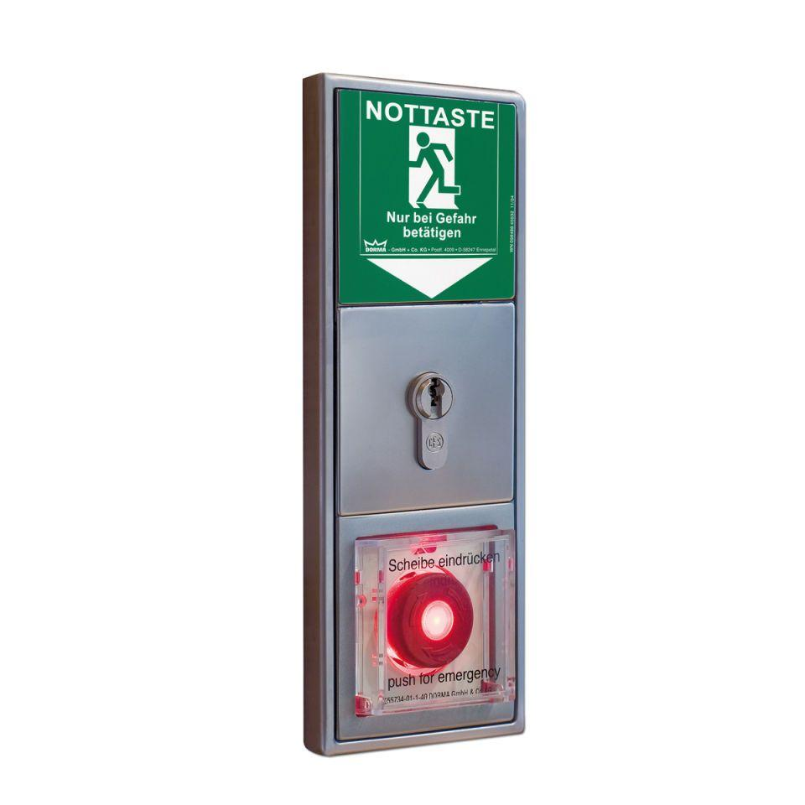

Farbton

weiß

Fluchtweg

geeignet für Flucht- und Rettungsweg

Montageart

Aufputz, Unterputz

Alarm

bei Brand, bei Missbrauchsversuch, bei Sabotage, bei überschrittener Türöffnungszeit

Anzahl Flügel

1,00

Betriebsspannung (V)

24,00

Stromaufnahme (A)

0,06

Versorgungsspannung AC (V)

230,00

Anschluss Türverriegelungen

max. 4

Funktion

Funktionen und Signallautstärken parametrierbar. Parametrierung, Steuerung und Visualisierung über Software (PC erforderlich), Betrieb mit Default-Parametern, keine Möglichkeit zur Visualisierung, Parametrierung und Vernetzung

Produkt

Unterputz-Fluchttürsteuerung zur Sicherung von Flucht- und Rettungswegen, für Einzeltüren und vernetzte Türen., Montageset aus Steuer- und Anschlusseinheit, Schlüsseltaster, Unterputz-Netzteil und 3-fach Abdeckrahmen

Steuerung

über die Steuer- und Anschlussplatine TL-S TMS 2 oder über die Rettungsweg zentrale RZ TMS 4, über die Steuer- und Anschlussplatine TL-S TMS 2 oder über die Rettungsweg zentrale RZ TMS 2, über die Steuer- und Anschlussplatine TL-S TMS 2 oder über die Rettungsweg zentrale RZ TMS 3

Zutrittskontrolle

Integrierte Zutrittskontrollfunktion mittels TMS-Soft /CODIC Card Soft / Matrix. Verschiedene Zutrittskontrollleser DCW® anschließbar